Pıcea Abıes "Clanbrassılıana"

Özellikleri

Bu türün örnekleri pek de tek düzen değildir. Konik şekilli, yavaş büyüyen bir ağaççıktır. İlk yıllarda tepesi oldukça yassı olmasına rağmen sonraları tepesi yuvarlak küçük bir ağaca dönüşür. Sık ana dallardaki kalın, konik, kırmızımsı kahverengi tomurcuklar kışın düşer. Yapraklar tam veya açık yeşildir, büyüklükleri ise filize bağlıdır. Buna benzeyen güzel, geniş bir alana yayılan kısa ama yoğun yapraklı "Clanbrassiliana Elegans"da mevcuttur. En son araştırmalar küçük iğne yapraklı türün adının "Elegans" olduğunu ortaya çıkardı.

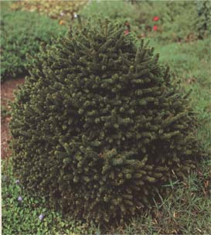

Yapraklı Ağaclar | YAPRAK  RENGİ | ÇİÇEK  RENGİ | MEYVE  (TOHUM)  RENGİ | SONBAHARDA  YAPRAK  RENGİ | çiçek açma dönemi | boy(max mt.) | çit için | bodur için | grup için | Davranış |  |  | Gelişme |  |  | Toprak |  | Işık İhtiyacı |  |  | İklim |  | Bölge |  |  |  | not
 |  |  |  |  |  |  |  |  |  | yayılıcı | dağınık | piramit form | yavaş | orta | hızlı | taze / havalanmış | kuru | güneş | gölge | yarı gölge | soğuk | ılıman | kıyı şeridi | alçak rakım | yüksek rakım | ova | not
Pıcea Abıes "Clanbrassılıana" | Yeşil | - | - | - | - | 3 | - | - | - | - | - | - | X | - | - | - | - | - | - | - | - | - | - | - | - | - | -

